PROYECTO 4
SEMANA 4

- COPIAR EL SIGUIENTE CUADRO E INVESTIGAR SOBRE ELLERY QUEEN Y ESCRIBIR LO INVESTIGADO.
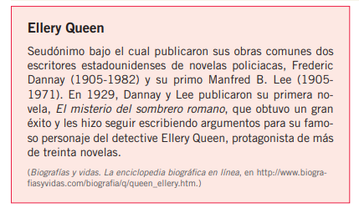
- CONTESTO EN MI CUADERNO LAS SIGUIENTES PREGUNTAS:
¿Por qué este relato se llama Las tres viudas?
¿Quién es Sarah Hood?
¿Cómo era la relación entre las hermanas Hood y su madrastra?
¿Qué papel juegan en la historia el señor Strake y el señor Benedict?
¿Qué sospechaba la señora Hood y por qué?
¿Por qué llamaron a Ellery Queen?
¿Por qué sugiere Ellery que se llame a un psiquiatra?
¿Se resuelve el homicidio en el texto? ¿En manos de quién queda el desenlace?

- RECUERDA EL CONFLICTO DEL CUENTO DE LAS TRES VIUDAS Y ESCRIBELO
- RECUERDA COMO SE LLEGO A SOLUCIONAR EL CONFLICTO Y ESCRIBELO.
- LEO LA SIGINETE INFORMACION Y FORMULO 3 PREGUNTAS CON SUS RESPUESTAS:

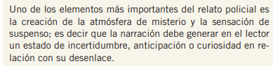
- Escribo una conclusión de las siguientes frases de acuerdo a la lectura
Las hermanas son las primeras sospechosas.
Solo el doctor Benedict tenía acceso a la señora Hood y le examinaba.
¿Qué podía utilizar vía oral en el examen?
Las hermanas querían casarse.
Una de las hermanas pidió que llamen a la policía.
¿Quién fue la cómplice del doctor Benedict?
- CONTESTAR LAS SIGUIENTES PREGUNTAS: PARA IDENTIFICAR EL ASESINO DEL CUENTO:
¿Cuándo cayó enferma por primera vez la señora Hood?
¿Qué actitud tuvieron Penélope y Lyra al saber que la señora Hood había sido envenenada?
¿Cómo estaba siendo envenenada la señora Hood?
¿Qué precauciones tomó la señora Hood?
¿Quién tenía acceso a la señora Hood?
¿Quién se beneficiaría de la muerte de la señora Hood?
¿Cómo reaccionaron Penélope y Lyra cuando supieron de la muerte de la señora Hood?
¿Quién asesinó a la señora Hood? ¿Quién fue su cómplice? ¿De qué manera se le administró el veneno? ¿Qué les motivó a matar a la señora Hood?

8.- ESCRIBA UN FINAL DEL CUENTO DE NO MAS DE 5 LINEAS POR FAVOR TOMAR EN CUENTA SU ORTOGRAFIA Y REDACCIÓN:

